Martes
04
de Mayo

Sexto de Primaria
Historia

Cartas sobre India durante la Edad Media

Aprendizaje esperado: Identifica algunos rasgos de las culturas de Asia del siglo V al XV y sus aportaciones al mundo.

Énfasis: India, China y Japón del siglo V al XV

¿Qué vamos a aprender?

Aprenderas a identificar algunos rasgos de las culturas de Asia (India, China y Japón) del siglo V al XV y sus aportaciones al mundo. Para las actividades de esta sesión necesitarás tu cuaderno de apuntes, pluma y lapiz, así como tu libro en las páginas 96 y 97

https://libros.conaliteg.gob.mx/20/P6HIA.htm?#page/96
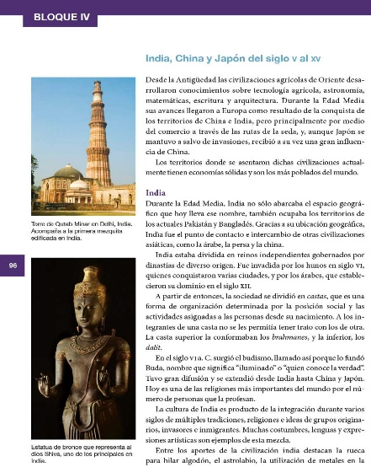

¿Qué hacemos?

Para comenzar lee la carta siguiente que un estudiante envía a las maestras de Aprende en Casa.

Ciudad Mante, Tamaulipas abril de 2021

Queridas maestras Jenny y Vero:
He estado observando las clases de la Edad Media y he aprendido mucho acerca de cómo fue vivir en aquella época. Aprendí que vivían en aldeas, burgos o castillos, incluso aprendí acerca de las cruzadas y los enfrentamientos entre cristianos y musulmanes.
Con lo que he aprendido durante las clases me di cuenta de que hemos estudiado lo ocurrido en lugares ubicados en Europa o lugares cerca del mar Mediterráneo, lo que me hace pensar, ¿Qué no había gente viviendo en otros lugares que no sean Europa?
Bueno, y también me pregunto, ¿Qué pasó con las civilizaciones de la India y China? ¿Las civilizaciones de la Edad Antigua desaparecieron?
Espero puedan ayudarme a resolver estas dudas y seguiré atento a las clases, les envío un gran saludo.
Con afecto.
Santiago

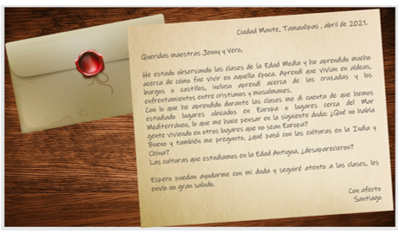

Como habrás notado, este estudiante tiene algunas dudas. ¿Tú ya habías pensado acerca de esto que comenta Santiago en su carta?

Santiago tiene razón, hasta ahora en este curso hemos estudiado territorios ubicados cerca del Mar Mediterráneo. ¿Qué estaba ocurriendo en otras partes del mundo?

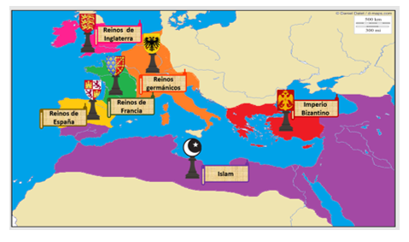

En específico en el Oriente, ¿Qué sucedió con las culturas que se desarrollaron en Asia, como la India, China o Japón? ¿Qué piensan?

En esta sesión vas a descubrir que sucedió con estas culturas durante la Edad Media Europea, con ello conocerás cómo se da respuesta a la carta de Santiago.

En la sesión de hoy vas a ir descubriendo pistas ocultas. Las pistas darán respuesta a las preguntas de la carta. Una vez que tengas todas las pistas podrás redactar una carta explicando lo que sucedió en la India durante la Edad Media Europea. Aproximadamente del 476 a 1492 d.C. Para esta clase necesitarás: un sobre, una hoja blanca, pluma o lápiz, y tu libro de texto de Historia de sexto grado, en las páginas 96 y 97.

https://libros.conaliteg.gob.mx/20/P6HIA.htm?#page/96
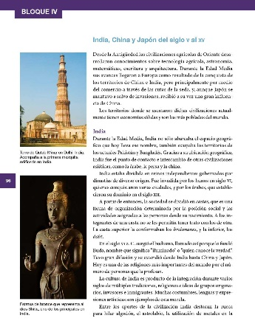
Empieza buscando la primera pista para averiguar, ¿Qué pasó con la India durante el periodo que se conoce como Edad Media?

Aquí está la primera pista:

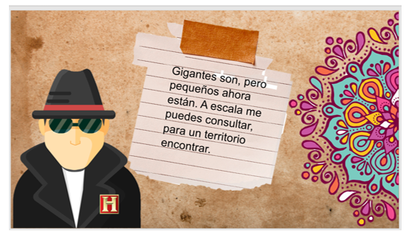

Dice: “Gigantes son, pero pequeños ahora están. A escala me puedes consultar, para un territorio encontrar”.

¿Qué opinas? Parece que necesitas un mapa. La primera pista es un mapa de la India.

Esto quiere decir que la cultura de la India no desapareció, se siguió desarrollando de manera simultánea mientras Roma de Occidente caía y era conquistada por los bárbaros, y el Imperio romano de Oriente se fortalecía.

Entonces la civilización de la India siguió existiendo durante la Edad Media, seguro la población de ese lugar tenían formas de vida diferentes a la de los reinos de Europa.

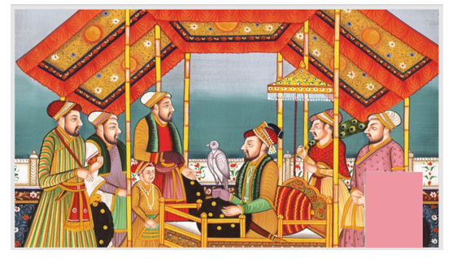

Empezando por la religión, en la India no eran cristianos, pero, si observas el mapa, durante la Edad Media, la India también abarcaba los actuales países de Pakistán y Bangladesh.

A diferencia de hoy, durante la Edad Media la India estaba dividida en diversos territorios. Esto es porque estaba dividida en diferentes reinos independientes gobernados por dinastías de diversos orígenes, además, entre los territorios cercanos, están los chinos, persas y árabes.

Esto fue muy importante puesto que permitió consolidar intercambios comerciales y de saberes, gracias a las conexiones establecidas por los árabes y musulmanes que conectaban Occidente con Oriente.

Y hablando de conexiones, observa la pista siguiente:

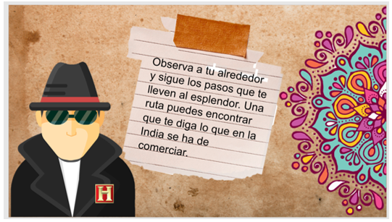

Dice: “Observa a tu alrededor y sigue los pasos que te lleven al esplendor. Una ruta puedes encontrar que te diga lo que en la India se ha de comerciar”.

Destaca que por su territorio pasaba la ruta por donde circulaban productos que árabes y venecianos comerciaban desde la India. Estos productos tuvieron una relevancia importante y establecieron una conexión entre la India y Europa medieval.

Pero algo sucedió en la India para que los árabes pudieran acceder a estos productos y comenzaran a comerciar con ellos. Si recuerdas, en la pista anterior, se alude al Imperio Gupta (que aparece marcado de rojo) todo este imperio Gupta fue invadido por los hunos durante el siglo VI. Esta invasión rompió con el periodo de paz que se vivía en ese reino de la India, pero no sólo acabó con la paz sino también con el comercio.

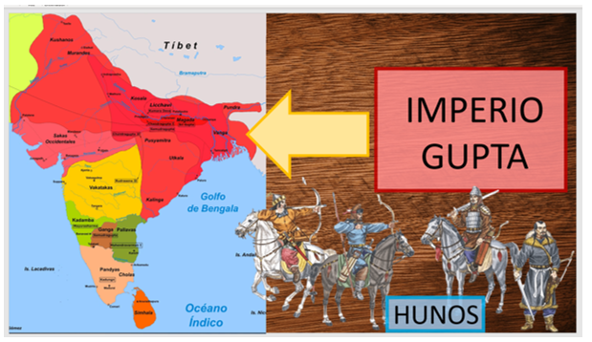

La invasión de los hunos acabó con el comercio, entonces ¿Qué sucedió con las rutas comerciales y los productos?

Las rutas comerciales y el comercio no volvieron a tener auge hasta que los árabes, a principios del siglo VIII, controlaron el comercio y dominaron la ruta del océano Índico.

Entonces, ¿A qué se dedicaban en la India si el comercio dejó de funcionar por un tiempo? La respuesta es que durante ese lapso de tiempo los reinos en la India se dedicaron a la agricultura.

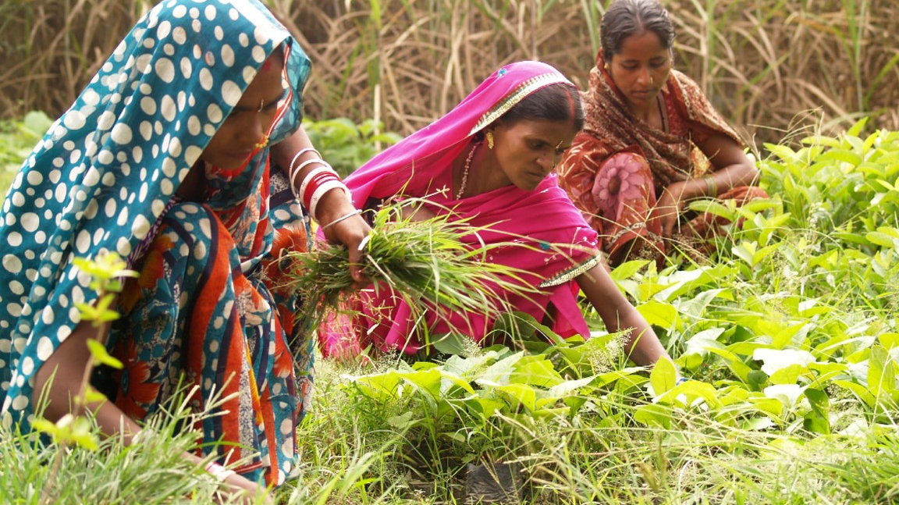

Entonces, ¿Cómo se reactivaron o crearon las rutas comerciales?

Durante la Edad Media era más difícil transportar productos de un lugar a otro, pues solo se podían transportar productos por vía marítima o por caravanas, dirigidas por mercaderes.

¿Recuerdas la Ruta de la Seda? Es una ruta comercial China, pero lo que se está intentando es averiguar sobre la India. En la India existió la Ruta de las Especias.

Sus productos eran especies como la pimienta, el clavo, nuez moscada, hojas para té, algodón y azúcar de caña.

Todos estos productos son sólo algunos de los que se transportaban de la India hacia Europa y las zonas aledañas al mar Mediterráneo. Estas especias eran el oro de la India.

Imagínate estas especies, que eran tan codiciadas en Europa, se vendían carísimas. Esto por dos razones, primero, por los usos que les daban para darle sabor a la comida o conservarla, elaborar perfumes o para uso medicinal. Y segundo, por lo difícil que era transportarlas de un lugar a otro, todo esto elevaba el precio de las especias.

En estas condiciones fue debido tanto al bloqueo de las rutas comerciales por parte de los turcos, como a la importancia de los productos (principalmente las especias, de la India para los mercaderes y el comercio con Europa) que fue necesario buscar nuevas rutas comerciales, rutas que terminaron con encuentros inesperados para los europeos.

En esta búsqueda de nuevas rutas comerciales Cristóbal Colón y Fernando de Magallanes destacaron, por mencionar algunos ejemplos.

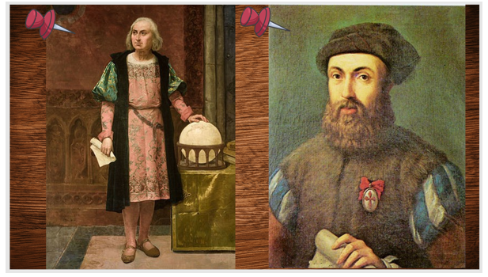

Esa es una historia que revisarás más adelante, por ahora analiza la siguiente pista.

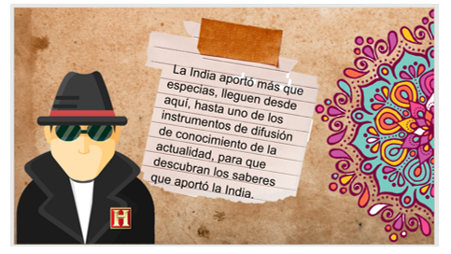

Dice: “La India aportó más que especias, lleguen desde aquí hasta uno de los instrumentos de difusión de conocimiento de la actualidad, para que descubran los saberes que aportó la India”.

Saberes, conocimiento, en cada uno de los libros se pueden encontrar saberes que aportó la cultura de la India. A través de las rutas comerciales no solo viajaron especias y productos sino también conocimientos de diferentes culturas.

Piensa por un momento, a donde quiera que vas llevas contigo, todo lo que has aprendido. En el caso de los árabes que conquistaron el norte de la India, aprendieron de esta cultura, y luego durante sus viajes comerciales llevaron consigo estos aprendizajes y los difundieron por toda Europa.

Así puedes identificar que la numeración decimal y el uso del cero, fue inventada en la India y luego los árabes la difundieron por toda Europa y de allí a América.

El uso del astrolabio es un descubrimiento árabe, que fue posible gracias a los estudios astronómicos de civilizaciones como la griega, la india y la persa. Los astrolabios ayudaron a los navegantes árabes a observar las estrellas y orientarse en sus viajes por el mar, este descubrimiento favoreció no sólo a los navegantes árabes, sino también a los navegantes de la época siguiente.

Las aportaciones de la cultura de la India son sorprendentes. ¿Qué más te imaginas que aportaron? Pues la rueca para hilar algodón, y también las telas provenientes de la India, era otro producto muy cotizado en la Ruta de la Seda.

También está el chaturanga. Suena a que es el antecedente del ajedrez, el cual, efectivamente, también provino de la India y se difundió, gracias a los árabes, por toda Europa durante la Edad Media.

En ciencias, el pilar de hierro de Delhi indica que usaban los metales para la construcción.

En historia destacan el hinduismo y el budismo. Ambas religiones surgieron en la India y siguen teniendo una importante presencia en el mundo. Ambas religiones inspiraron la construcción de diversos templos en la India, y aunque actualmente en la India la mayor parte de la gente practica el hinduismo, el budismo sigue siendo practicado en otros países asiáticos, sin duda, la India medieval hizo grandes aportes a la humanidad.

Ahora revisa la siguiente pista:

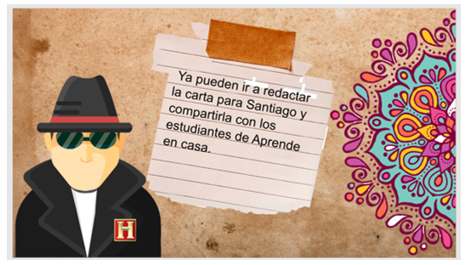

Dice: “Ya pueden ir a redactar la carta para Santiago y compartirla con los estudiantes de Aprende en casa”.

Recuerda que al escribir tu carta deberás incluir los siguientes elementos: Lugar, fecha, destinatario, saludo inicial, despedida y firma. Lee con atención el siguiente ejemplo:

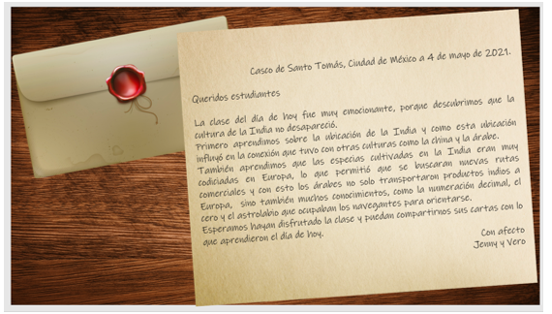

Dice lo siguiente:

Casco de Santo Tomás, Ciudad de México a 4 de mayo de 2021
Queridos estudiantes.
La clase del día de hoy fue muy enriquecedora porque descubrimos que la cultura de la India no desapareció.
Primero aprendimos sobre la ubicación de la India y cómo esta ubicación influyó en la conexión que tuvo con otras culturas, como la china y la árabe.
También aprendimos que las especias cultivadas en la India eran muy codiciadas en Europa, lo que permitió que se buscaran nuevas rutas comerciales, a través de las cuales los árabes no solo transportaron productos indios a Europa, sino también muchos conocimientos, como la numeración decimal, el cero y el astrolabio que ocupaban los navegantes para orientarse.
Esperamos hayan disfrutado la clase y puedan compartirnos sus cartas con lo que aprendieron el día de hoy.
Con afecto.
Jenny y Vero

Identifica en la carta que acabas de leer las partes fundamentales que no deben faltar y enciérralas o subráyalas con algún color o marcador.

El Reto de Hoy:

Escribe la carta de respuesta a Santiago. En ella, puedes anotar lo que aprendiste y explicar que la cultura de la India se siguió desarrollando durante el periodo conocido como la Edad Media e influyó, de manera significativa, en la Europa medieval. Ya que la tengas lista compártela con alguien cercano, seguro le agradará mucho el tema.

Si te es posible, consulta otros libros o materiales para saber más sobre el tema.

¡Buen trabajo!

Gracias por tu esfuerzo.

Para saber más:
Lecturas
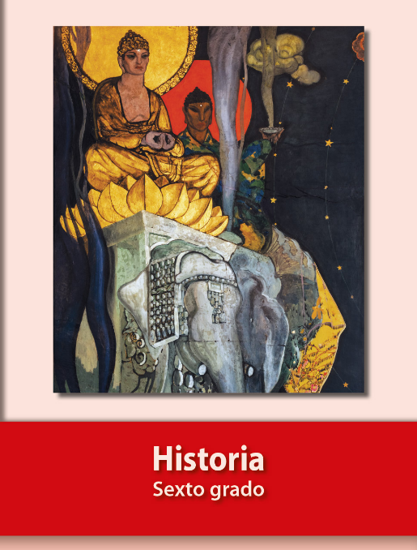
https://libros.conaliteg.gob.mx/20/P6HIA.htm

